Pembangunan Dashboard Gizi Buruk di Indonesia Menggunakan Tableau
Hady Rizaldy Gunawan (221910974)
Politeknik Statistika STIS
Jl. Otto Iskandardinata No.64C, RT.1/RW.4, Bidara Cina, Kecamatan Jatinegara, Kota Jakarta Timur, Daerah Khusus Ibukota Jakarta 13330
E-mail : 221910974@stis.ac.id

Abstract— Hingga saat ini, gizi buruk masih menjadi masalah utama kesehatan yang menarik perhatian banyak masyarakat luas. Di negara berkembang tercatat bahwa sepertiga dari populasi balita yang ada di negaranya mengalami gizi buruk. Tujuan dari artikel ini adalah untuk membuat dashboard dari data gizi buruk di Indonesia. Metode penelitian yang akan digunakan untuk pembangunan dashboard gizi di Indonesia adalah metode eksperimen dengan beberapa tahapan. Data yang akan digunakan untuk pembuatan dashboard adalah data mengenai gizi yang bersumber dari Profil Kesehatan Indonesia Tahun 2020 dan website Kementrian Kesehatan Republik Indonesia dengan menggunakan tableau. Hasil dari Artikel ini berupa laporan dalam bentuk dashboard yang dapat digunakan untuk mendukung sebuah pengambilan keputusan. Tampilan data yang dihasilkan dari hasil analisis yang biasa dapat menjadi menarik, dengan adanya pilihan dashboard interaktif yang disediakan oleh Tableau.
Keywords—Gizi Buruk, Stunting, Wasting, Underweight, Dashboard, Tableu.

Latar belakang
Hingga saat ini, gizi buruk masih menjadi masalah utama kesehatan yang menarik perhatian banyak masyarakat luas. Di negara berkembang tercatat bahwa sepertiga dari populasi balita yang ada di negaranya mengalami gizi buruk. Hal ini tentunya akan berdampak buruk bagi suatu negara, karena jika bayi yang mengalami gizi buruk dibiarkan bertahan hingga dewasa mereka akan beresiko mengalami perkembangan kognitif yang buruk dan reproduktivitas yang rendah (Smith dan Haddad, 2000). Selain itu gizi buruk juga dapat menyebabkan kematian, keadaan ini cukup mengakhawatirkan bagi suatu negara dikarenakan anak adalah generasi penerus bangsa.
Di Indonesia jumlah kasus gizi buruk pada tahun 2012 sebanyak 42.702 kasus kurang lebih mengalami penurunan sebesar 14%, namun dalam beberapa tahun terakhir penurunannya sangat landai (Kementrian Kesehatan RI, 2013). Meskipun mengalami penurunan secara nasional, namun secara regional terdapat beberapa provinsi yang tercatat memiliki angka gizi buruk yang cukup tinggi. Provinsi tersebut diantaranya adalah Jawa Tengah, Jawa Timur dan Nusa Tenggara Timur. Walaupun begitu masalah gizi buruk ini merupakan isu kesehatan yang harus terus diwaspadai dan ditangani secara maksimal. Untuk memaksimalkan penanganan gizi buruk, perlu diketahui faktor-faktor yang mempengaruhi gizi buruk.
Penyebab masalah gizi dapat dipengaruhi oleh dua faktor utama yaitu faktor langsung dan faktor tidak langsung. Penyebab langsung yaitu faktor asupan makanan dan penyakit infeksi yang diderita. Faktor penyebab tidak langsung yaitu ketahanan pangan dalam keluarga, pola asuh, perawatan kesehatan dan sanitasi lingkungan yang kurang memadai. Keempat faktor tidak langsung tersebut saling berkaitan dengan pendidikan, pengetahuan, penghasilan, pekerjaan dan keterampilan ibu. Saat ini di dunia terdapat 3,5 juta kematian anak dibawah usia lima tahun yang disebabkan karena terjadinya masalah gizi. Dampak lain yang akan timbul adalah terganggunya pertumbuhan dan perkembangan mental, kecerdasan anak serta menyebabkan anak mudah terkena penyakit infeksi (Giri, 2013).
Faktor tidak langsung yang berkaitan dengan status gizi bayi yaitu pengetahuan ibu tentang gizi seimbang. Pengetahuan akan menentukan prilaku seseorang, secara rasional seorang ibu yang memiliki pengetahuan tinggi tentu akan berfikir lebih dalam bertindak, dia akan memperhatikan akibat yang akan diterima bila dia bertindak sembarangan, dalam menjaga kesehatan bayinya. Seorang ibu dituntut memiliki pengetahuan yang tinggi sehingga dapat memberikan makanan bergizi dan menjaga kesehatan bayinya.
Ibu memegang peranan penting dalam mendukung upaya mengatasi masalah gizi, terutama dalam hal asupan gizi keluarga, mulai dari penyiapan makanan, pemilihan bahan makanan, sampai menu makanan. Ibu yang memiliki status gizi baik akan melahirkan anak yang bergizi baik. Kemampuan keluarga dalam memenuhi kebutuhan pangan baik dalam jumlah maupun mutu gizinya sangat berpengaruh bagi status gizi anak. Keluarga dengan penghasilan relatif tetap, prevalensi berat kurang dan prevalensi kependekan lebih rendah dibandingkan dengan keluarga yang berpenghasilan tidak tetap. Sebagaimana diketahui bahwa asupan zat gizi yang optimal menunjang tumbuh kembang balita baik secara fisik, psikis,maupun motorik atau dengan kata lain, asupanzat gizi yang optimal pada saat ini merupakan gambaran pertumbuhan dan perkembangan yang optimal pula di hari depan.
Terdapat tiga status gizi balita yaitu pendek (stunting) , kurus (wasting), dan berat kurang (Underweight). Stunting merupakan hasil klasifikasi dari indicator status gizi TB/U. Anak yang dikatakan stunting yakni anak yang memiliki tinggi badan tidak sesuai dengan umurnya. Biasanya anak yang terkena stunting akan lebih pendek dari pada anak seusianya. Wasting merupakan salah satu klasifikasi dari indicator gizi BB/TB. Anak yang dikatakan kurus yaitu anak dengan berat badan rendah dan tidak sesuai dengan tinggi badan yang dimilikinya . Underweight merupakan klasifikasi dari status gizi BB/U. BB/U menunjukan pertumbuhan berat badan anak terhadap umurnya, apakah sesuai atau tidak.
Stunting adalah gangguan pertumbuhan yang terjadi akibat kondisi kekurangan gizi kronis atau penyakit infeksi kronis . Berdasarkan peringkat dunia mengenai anak balita yang stunting, Indonesia menduduki peringkat ke-5 dengan prevalensi stunting sebesar 37%. Menurut data riset kesehatan dasar tahun 2013, prevalensi stunting di Indonesia pada tahun 2013 sebesar 37,2% yang berarti mengalami peningkatan pada tahun 2010 yaitu 35,6%.
Berdasarkan data WHO tahun 2016, di wilayah Asia Tenggara prevalensi balita stunting mencapai 33,8%. Pada tahun 2011, Indonesia berada di peringkat lima dari 81 negara dengan jumlah anak stunting terbesar di dunia yang mencapai 7.547.000 anak. Indonesia dilaporkan memiliki jumlah anak stunting yang lebih besar daripada beberapa negara Afrika, seperti Ethiopia, Republik Demokratik Kongo, Kenya, Uganda, dan Sudan. Selama tahun 2007-2011, Indonesia dilaporkan memiliki anak-anak dengan berat badan sedang, berat badan rendah, dan berat badan berlebih yang masing-masing mencapai 13%, 18% dan 14%. Pada tahun 2012, angka kematian anak di bawah lima tahun di Indonesia mencapai 152.000. Prevalensi balita stunting di Indonesia masih fluktuatif sejak tahun 20072017. Prevalensi balita stunting di Indonesia pada tahun 2007 adalah 36,8%, tahun 2010 sebesar 35,6%, tahun 2013 sebesar 37,2%, dan tahun 2017 sebesar 29,6%. Menurut WHO, prevalensi balita pendek menjadi masalah kesehatan masyarakat jika prevalensinya 20% atau lebih. Karenanya persentase balita pendek di Indonesia masih tinggi dan merupakan masalah kesehatan yang harus ditanggulangi. Dibandingkan beberapa negara tetangga, prevalensi balita pendek di Indonesia juga tertinggi dibandingkan Myanmar (35%), Vietnam (23%), Malaysia (17%), Thailand (16%), dan Singapura (4%).
Balita dengan status gizi kurang (wasting) dapat menimbulkan masalah Kesehatan dan juga dapat menurunkan kualitas sumber daya manusia (SDM) suatu bangsa (Darma, 2020). Dalam skala yang lebih luas, kekurangan gizi dapat menjadi ancaman bagi ketahanan dan keamanan suatu bangsa (Peraturan Menteri Kesehatan(PerMenKes RI), 2014). Tahun 2020, WHO sebagai badan Kesehatan dunia, menyatakan bahwa gizi kurang (wasting) adalaah salah satu masalah Kesehatan utama yang menjadi penyebab langsung terhadap angka kejadian suatu penyakit (morbiditas). Jika tidak mendapatkan intervensi lebih lanuut akan mengalami gizi buruk (severe malnutrition) serta kegagalan tumbuh mulai terlihat pada saat itu (Pokok-pokok Renstra Kemenkes RI 2020-2024, 2020).
Permasalahan gizi pada anak baduta salah satunya adalah underweight. Hal ini sejalan dengan penelitian yang dilakukan oleh Bloss, E, Wainaina, F, and Bailey, C R. (2004) di Siaya, Kenya Barat. Hasil penelitian menunjukkan bahwa anak-anak pada dua tahun pertama kehidupannya banyak yang menderita underweight. Underweight akan berdampak negatif terhadap pertumbuhan, perkembangan intelektual, serta dapat meningkatkan angka kesakitan dan kematian anak. Sejalan dengan itu, analisis yang dilakukan oleh Bhagowalia, P, Chen, ES, and Master, AW (2010) menggunakan 130 data survey DHS (Demographic and Health Surveys) antara tahun 1986-2007 di 53 negara berkembang menunjukkan bahwa underweight signifikan berkaitan dengan kematian anak.

Upaya antisipasi bertambahnya kasus gizi buruk pada anak balita, diperlukan peningkatan informasi dan pengetahuan akan pola asuh dan pola makan yang baik dan benar. Pentingnya partisipasi dari orang tua serta petugas Pos Pelayanan Terpadu atau Posyandu untuk memantau nilai gizi balita sangat dibutuhkan

Landasan teori

Gizi Buruk
Gizi buruk merupakan suatu kondisi kekurangan gizi pada tingkatan yang sudah berat, dimana status gizinya jauh berada di bawah standar. Gizi buruk akan terjadi ketika kebutuhan tubuh akan kalori, protein, atau bahkan keduanya tidak tercukupi. Terdapat tiga jenis status gizi buruk, yaitu gizi buruk karena kekurangan protein (kwashiorkor), kekurangan karbohidrat (marasmus), dan kekurangan keduanya (marasmic-kwashiorkor). Gizi buruk berpeluang untuk menyerang siapa saja, terutama bayi dan anak-anak yang tengah berada pada masa pertumbuhan.
Gizi buruk merupakan kelainan gizi yang dapat berakibat fatal pada kesehatan balita. Kejadian gizi buruk ini apabila tidak diatasi akan menyebabkan dampak yang buruk bagi balita. Gizi buruk akan menimbulkan dampak hambatan bagi pertumbuhan anak.
Salah satu cara untuk meningkatkan derajat kesehatan yaitu dengan memperbaiki status gizi masyarakat terlebih pada balita. Balita termasuk kelompok paling rentan terhadap masalah gizi jika ditinjau dari sudut masalah kesehatan dan gizi, sedangkan pada masa ini mereka mengalami siklus pertumbuhan dan perkembangan yang relatif pesat. Akibat dari kurang gizi ini kerentanan terhadap penyakit-penyakit infeksi terlebih pada kasus gizi buruk, gizi buruk seperti fenomena gunung es dimana kejadian gizi buruk dapat menyebabkan kematian (Notoatmodjo, 2003; Sediaoetama, 2000).

Stunting
Stunting merupakan gangguan pertumbuhan disik yang ditandai dengan penurunan kecepatan pertumbuhan dan merupakan dampak dari ketidak seimbangan gizi. Menurut World Health Organization (WHO) Child Growth Standart, stunting didasarkan pada indeks Panjang badan dibanding umur (PB/U) atau tinggi badan dibanding umur (TB/U) dengan batas (z-score) kurang dari -2 SD. Stunting masih merupakan satu masalah gizi di Indonesia yang belum terselesaikan. Stunting akan menyebabkan dampak jangka panjang yaitu terganggunya perkembangan fisik, mental, intelektual, serta kognitif. Anak yang terkena stunting hingga usia 5 tahun akan sulit untuk diperbaiki sehingga akan berlanjut hingga dewasa dan dapat meningkatkan risiko keturunan dengan berat badan lahir yang rendah (BBLR).
Menurut WHO tahun 2016, prevalensi balita stunting di dunia sebesar 22,9% dan keadaan gizi balita pendek menjadi penyebab 2,2 juta dari seluruh penyebab kematian balita di seluruh dunia. Hampir setengah tingkat kematian pada anak-anak di bawah lima tahun di Asia dan Afrika disebabkan oleh kekurangan gizi. Ini menyebabkan kematian tiga juta anak per tahun.

Wasting
Usia 0-5 tahun merupakan kelompok usia yang paling sering menderita akibat kekurangan gizi atau termasuk salah satu kelompok masyarakat yang sangat beresiko mengalami kurang gizi. Pada masa tersebut balita akan mengalami pertumbuhan dan perkembangan yang cepat. Jika bayi usia 6 bulan pertama sudah terpenuhi kecukupan akan gizinya dengan ASI eksklusif, bagaimana dengan anak yang masuk dalam kategori usia 6-24 bulan dimana kelompok umur tersebut merupakan saat periode pertumbuhan kritis dan kegagalan tumbuh (growth failure) akan jelas terlihat (KemenKes RI, 2018).
Keadaan wasting pada masa balita akan terus berlanjut, maka dapat menyebabkan perkembangan kognitif dan kemampuan belajar yang buruk, berkurangnya masa tubuh tidak berlemak, perawakan dewasa yang pendek, terganggunya metabolism zat gizi, dan mengakibatkan produktifitas rendah setelah dewasa (Dewey, 2013). Wasting merupakan kelompok gizi kurang, secara langusng disebabkan oleh ketidakcukupan zat gizi dan penyakit infeksi(Putri & Wahyono, 2013).

Underweight
Underweight (kurus) diartikan sebagai berat badan/status gizi yang kurang dari normal. Seseorang dikatakan underweight apabila memiliki Indeks Massa Tubuh (IMT) kurang dari 18,5 kg/m^2 (Kemenkes, 2017). Permasalahan underweight ditentukan oleh berbagai faktor yang menentukan. Kikafunda, Joyce et al (1998) dalam penelitiannya di Uganda menemukan faktor risiko underweight adalah status kesehatan anak, sumber air dalam rumah tangga, konsumsi susu sapi dan status ekonomi keluarga. Sedangkan Rayhan, I MD and Khan H MS (2006) dalam penelitiannya di Bangladesh menemukan faktor penyebab underweight adalah jarak kelahiran, ukuran bayi saat lahir, indeks massa tubuh (IMT) ibu, dan pendidikan orang tua. Penelitian yang di lakukan di Oman oleh Alasfoor, Deena et al (2007) menunjukkan determinan underweight adalah berat lahir anak, tinggi badan ibu, ketersediaan air bersih di rumah tangga dan pola asuh dan perawatan ibu. Mulyati, Sandjaja dan Hapsari, (2008) dalam
analisis lanjut data Surkesda tahun 2006 menunjukkan bahwa faktor-faktor yang berhubungan dengan underweight pada anak usia 24-59 bulan di Nangroe Aceh Darusalam adalah penyakit infeksi yang diderita anak (infeksi saluran pernafasan dan diare) dan pendidikan kepala keluarga.

Faktor yang Mempengaruhi Gizi
Faktor yang mempengaruhi terjadinya gizi buruk diantaranya adalah status sosial ekonomi, ketidaktahuan ibu tentang pemberian gizi yang baik untuk anak dan Berat Badan Lahir Rendah (BBLR) (Anwar, 2005). Selain itu hasil penelitian yang dilakukan oleh Isnansyah (2006) melalui uji korelasi, menunjukkan adanya hubungan yang positif dan signifikan antara pekerjaan ibu dengan status gizi balita. Sumber lain mengatakan bahwa rendahnya pendidikan dapat mempengaruhi ketersediaan pangan dalam keluarga, yang selanjutnya mempengaruhi kuantitas dan kualitas konsumsi pangan yang merupakan penyebab langsung dari kekurangan gizi pada anak balita (Kosim, 2008).
Selain itu, pemberian ASI dan kelengkapan imunisasi juga memiliki hubungan yang bermakna dengan gizi buruk karena ASI dan imunisasi memberikan zat kekebalan kepada balita sehingga balita tersebut menjadi tidak rentan terhadap penyakit. Balita yang sehat tidak akan kehilangan nafsu makan sehingga status gizi tetap baik (Mexitalia, 2011). Penyakit infeksi dapat memperburuk keadaan gizi dan keadaan gizi yang buruk dapat mempermudah terkena penyakit infeksi, sehingga penyakit infeksi dengan keadaan gizi merupakan suatu hubungan timbal balik (Notoatmodjo, 2003).
Sedangkan menurut (Ikha Rizky Ramadani, dkk, 2013) Faktor-faktor yang secara global mempengaruhi gizi buruk balita di Provinsi Jawa Tengah adalah pemberian ASI eksklusif, bayi yang lahir dengan berat badan rendah (BBLR), tempat tinggal dengan kategori rumah sehat, akses terhadap air bersih, kepemilikan fasilitas BAB, dan pemberian imunisasi secara lengkap.

Tableau
Tableau adalah salah satu software aplikasi business intelligence (BI) yang mana dapat menghasilkan produk berupa visualisasi data secara interaktif dengan cara mengimport data set ke dalam tableau. Visualisasi yang dihasilkan oleh tableau dapat membuat pembaca lebih mudah memahami suatu informasi. Selain itu, tableau juga dapat membuat visualisasi data ke dalam bentuk dashboard yang menjadikan data lebih interaktif dan lebih mudah untuk dianalisis dari sebelumnya. Untuk membuat visualisasi, tableu dapat menghubungkan serta mengambil data yang berasal dari berbagai sumber. Hal ini dikarenakan tableu sudah didukung oleh platform support yang mendukung web based, iphone app, dan android app. Oleh karena itu, pada penelitian ini peneliti menggunakan tableau sebagai aplikasi pembuatan dashboard karena tableau merupakan aplikasi yang umum untuk visualisasi sehingga terdapat banyak sumber untuk menggali informasi dan mengembangkan visualisasi yang nantinya akan dijadikan dashboard.
Berikut merupakan kelebihan tableau sebagai salah satu business intelligence software dibandingkan software lainnya:
- Lebih memudahkan dalam visualisasi data dalam bentuk tampilan grafik atau gambar yang berguna untuk menemukan pola, tren, atau korelasi antar titik data.
- Fungsionalitas tableau mudah digunakan dengan fitur grag and drop.
- Mendukung fitur geolocation/geomapping dengan menggunakan data spasial yang ada.
- Tableau mendukung fitur drill-down sehingga dapat meningkatkan wawasan pengguna dalam mendapatkan informasi.
- Tableau lebih fleksible yang memungkinkan pengguna untuk melihat jumlah perhtungan dari angka-angka yang berasal dari data set tanpa harus mengetikan rumus perhitungan atau pemrograman secara manual.
- Tableau dapat menganalisis data dari berbagai sumber yang berbeda dengan mengimport data set yang dibutuhkan ke dalam tableau.

Dashboard
Stephen Few mengatakan bahwa dashboard merupakan tampilan visual dari suatu informasi yang diperlukan untuk memahami dan mengelola satu atau lebih bidang organisasi yang dikelola pada satu layer computer sehingga dapat dipantau dengan mudah. Dashboard adalah salah satu penyelesaian dalam penyajian dan visualisasi data, dengan menggunakan system dashboard data dan informasi dapat ditampilkan secara online, cepat, dan mudah dipahami oleh pemimpin organisasi. Terdapat tiga tujuan dashboard menurut Eckerson, yaitu :
- Mengomunikasikan Strategi
Mengkomunikasi tujuan dan strategi yang dibuat oleh bagian eksekutif kepada semua pihak yang mempunyai kepentingan sesuai dengan tingkat dan perannya dalam organisasi tersebut.
- Memonitor dan Menyesuaikan Pelaksanaan Strategi
Memonitoring pelaksanan dari rencana dan strategi yang telah disusun memungkinkan pihak eksekutif untuk mengidentifikasi masalah secara kritis dan membuat strategi untuk mengatasi masalah tersebut.
- Menyampaikan Wawasan dan Informasi ke Semua Pihak
Menyampaikan informasi kepada semua pihak dapat menggunakan grafik, simbol, bagan dan warna yang memudahkan pengguna dalam memahami dan mempersepsi informasi secara benar sehingga dapat meningkatkan wawasan pembaca atau pengguna dalam melihat informasi tersebut.
Dashboard merupakan turunan dari sistem informasi eksekutif atau Executive Information System (EIS) dan Decision Support Systems (DSS) dengan sistem data yang lebih kuat dan memanfaatkan Key Performance Indicators (KPI). Menurut Few (2006), terdapat tiga jenis dashboard, yaitu:
- Tactical Dashboard
Tactical dashboard bertujuan untuk mengukur produktivitas dan efektivitas dalam jangka pendek. Jenis dashboard ini sering digunakan oleh contributor individu.
- Operational Dashboard
Operational dashboard bertujuan untuk mengukur fungsi bisnis yang spesifik, padat, atau tingkat unit bisnis dalam jangka pendek. Jenis dashboard ini dapar dikembangkan secara potensial untuk knowledge worker atau local team manager.
- Strategic Dashboard
Strategic dashboard dibangun untuk tingkatan pengaturan kebijakan dari subuah instansi atau organisasi. Jenis dashboard ini bertujuan untuk menampilkan metrik yang menggambarkan strategi dan tujuan organisasi.

Metode penelitian
Metode penelitian yang akan digunakan untuk pembangunan dashboard gizi di Indonesia adalah metode eksperimen dengan beberapa tahapan. Data yang akan digunakan untuk pembuatan dashboard adalah data mengenai gizi yang bersumber dari Profil Kesehatan Indonesia Tahun 2020 dan website Kementrian Kesehatan Republik Indonesia.
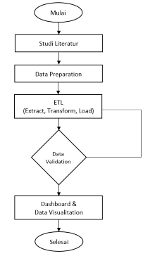
Figure 1. Tahapan Penelitian

Penelitian ini akan dilakukan dengan beberapa tahapan, dimulai dari studi literatur mengenai gizi, dashboard dan implementasi menggunakan tableau. Selanjutnya mempersiapkan data yang dibutuhkan dan melalui tahap ETL dan data validation. Setelah datanya valid dan sesuai dengan kebutuhan user, maka akan akan dilanjutkan ketahapan akhir yaitu visualisasi dan pembuatan dashboard.

hasil dan pembahasan
Bagian ini menguraikan hasil dari proses ekstraksi dari datasource dan pengolahannya terkait gizi di Indonesia, sehingga nantinya didapati output berupa visualisasi yang nantinya akan dibentuk menjadi dashboard.

Pengolahan Data
Sumber data (datasource) yang digunakan dalam penelitian ini berupa data terkait gizi di Indonesia. Datasource dibentuk dalam format excel yang mana datanya diperoleh dari Profil Kesehatan Indonesia Tahun 2020 dan Website Kementrian Kesehatan Republik Indonesia. Data ini memiliki 10 variable, meliputi
Setelah data diperoleh, masukan data gizi di Indonesia dalam format excel
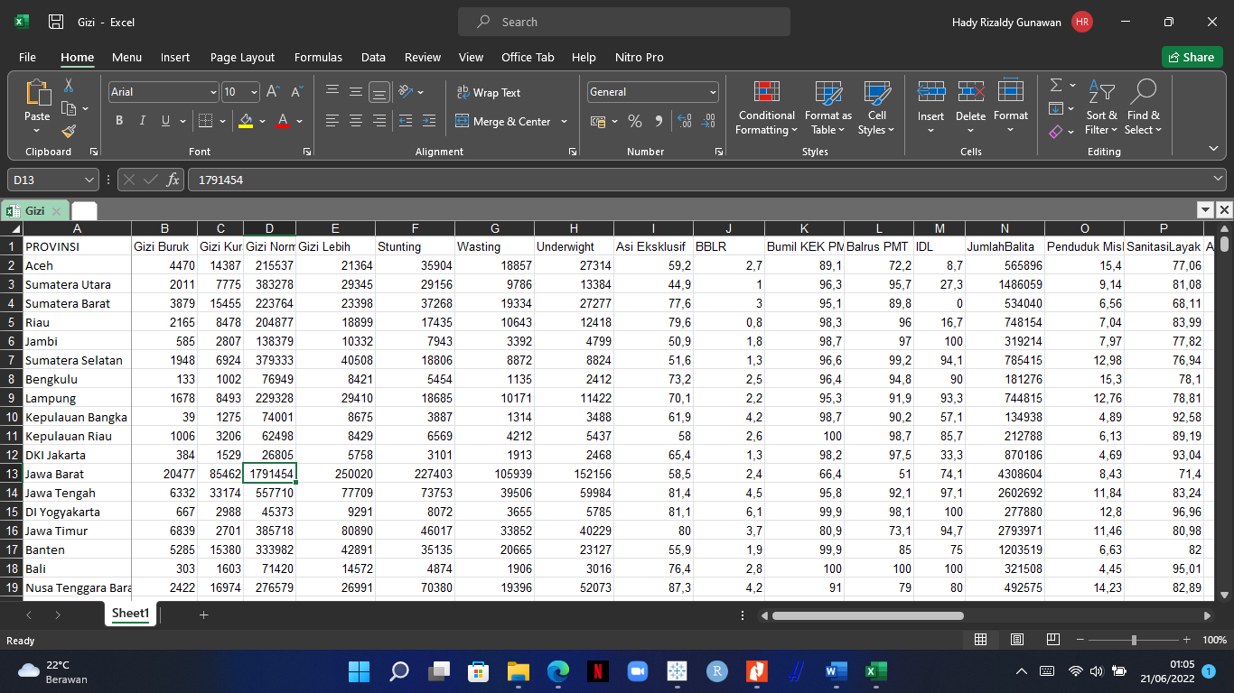
Figure 2. Data Gizi Buruk Indonesia

Eksekusi Data
Tahapan ini memperlihatkan proses eksekusi dari datasource atau sumber data awal menggunakan platform tableau.
- Proses input atau memasukan data dan proses read atau membaca data yang akan diproses yang masih berupa format excel.

Figure 3. Proses Ekstrasi Datasource

- Setelah itu koneksi data ke platform tableau, yaitu menghubungkan datasource ke platform tableau. Datasource yang digunakan diperlihatkan oleh gambar 4.
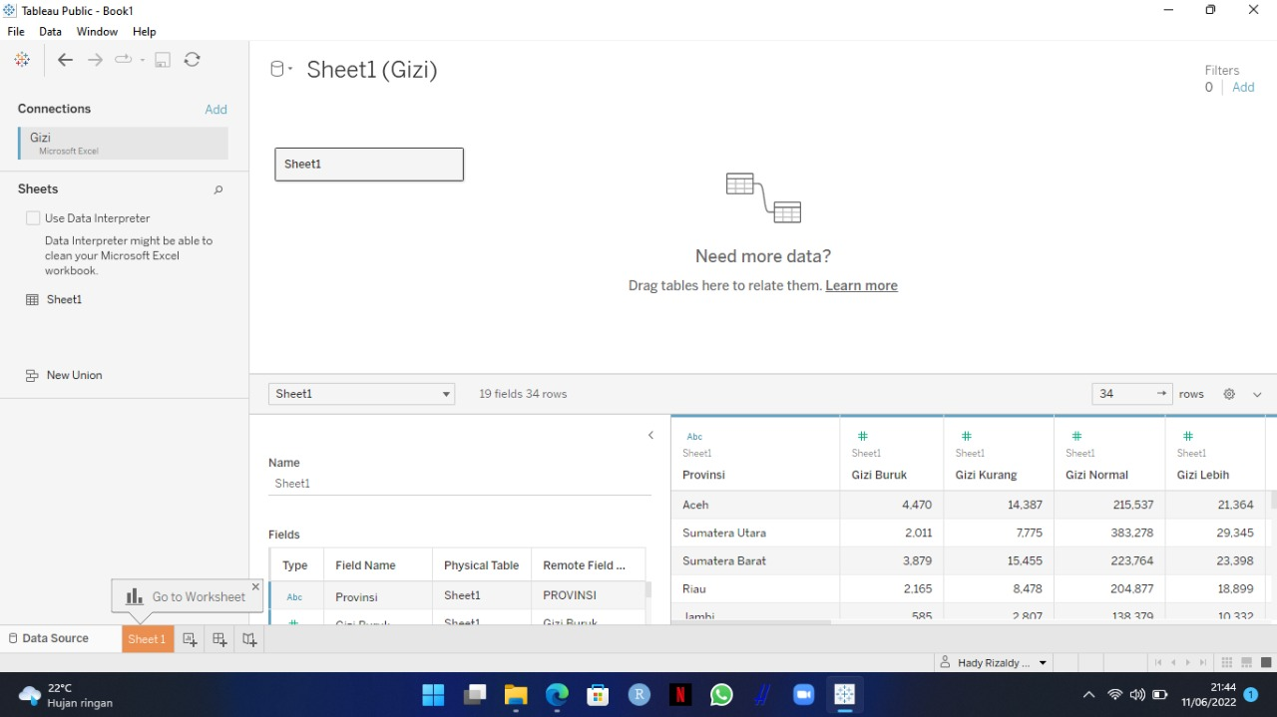
Figure 4. Tampilan Datasorce di Tableau

Dari gambar 4 memperlihatkan datasource yang akan digunakan sudah terkoneksi ke platform Tableau Public. Setelah itu dibawa ke laman worksheet baru yang nantinya akan digunakan memfilter/menyaring data terkait gizi yang ada di Indonesia.
- Selanjutnya melakukan proses pengolahan beserta proses analisis data dari data gizi berdasarkan variabel yang ditentukan.

Visualisasi Data Gizi
Setelah dilakukannya penginputan data ke tableau, akan dilanjutkan dengan proses visualisasi dari tiap-tiap variable yang diinginkan.

Peta Sebaran Gizi

Disini kita akan menampilkan peta sebaran gizi di Indonesia seperti terlihat pada gambar 5. Peta ini menampilkan jumlah gizi-gizi yang ada d Indonesia pada setiap provinsi. Jumlah tersebut akan terlihat ketika users meletakkan kursor ke bagian dari peta.
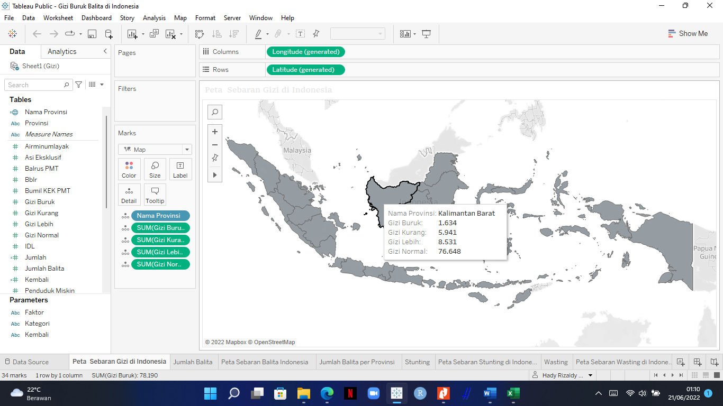
Figure 5. Peta Sebaran Gizi di Indonesia

Untuk pembuatannya, klik variable provinsi yang sudah dalam bentuk Geographical Role ( state ) dan tahan geser masukan kedalam Rows, kemudian masukkan variable gizi buruk, kurang, sedang dan lebih ke dalam sheet sehingga nanti akan mincul jumlah gizi menurut provinsi. Tidak lupa kita masukan juga variable provinsi ke dalam filter untuk memfilter data agar tidak terjadi double counting. Kemudian Show me untuk menampilkan Maps yang sesuai dengan data yang akan divisualisasikan.

Total Balita, Stunting, Wasting, dan Underweight

Untuk memberi informasi kepada users disini kita membuat total dari balita dan kategori gizi buruk yang ada di Indonesia.

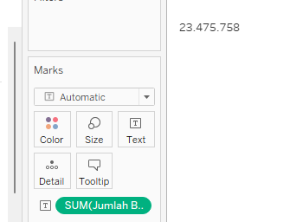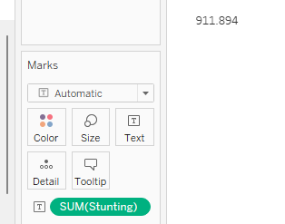

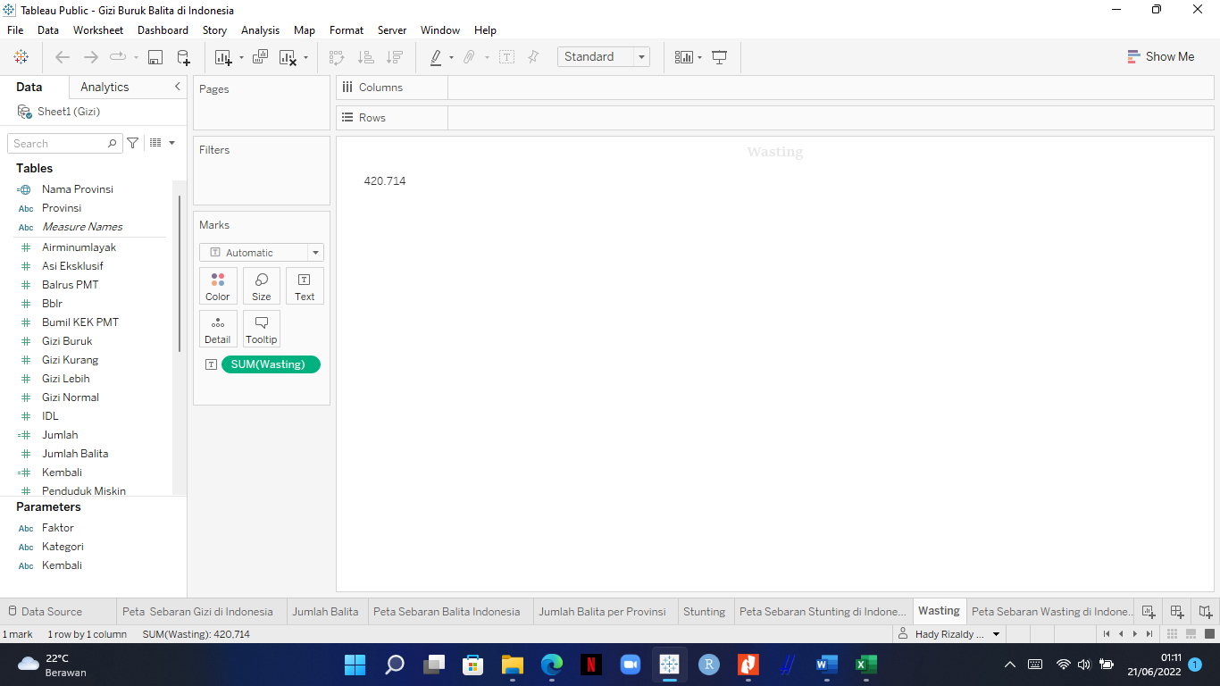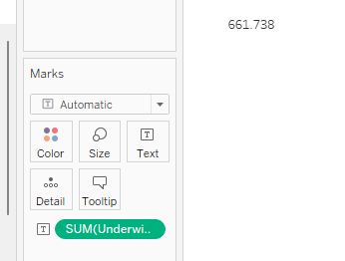
Figure 6. Jumlah Balita, Stunting, Wasting, dan Underweight

Cara menampilkan total tersebut cukup mudah, yaitu dengan cara klik dan tahan variable yang diinginkan yaitu total balita, stunting, wasting, dan underweight kemudian pindahkan ke kolom Marks paling bawah. Setelah itu ubah variable yang awalnya dari Detail menjadi Teks.

Peta Sebaran Stunting, Wasting, dan Underweight

Selain peta sebaran gizi di Indonesia, users juga dapat melihat peta sebaran dari kategori gizi buruk yang ada di Indonesia yaitu Stunting, Wasting, dan Underweight. Peta akan terlihat ketika users mengklik jumlah dari Stunting, Wasting, ataupun Underweight. Jika sudah di klik users akan dibawa ke laman yang berisi peta sebaran.
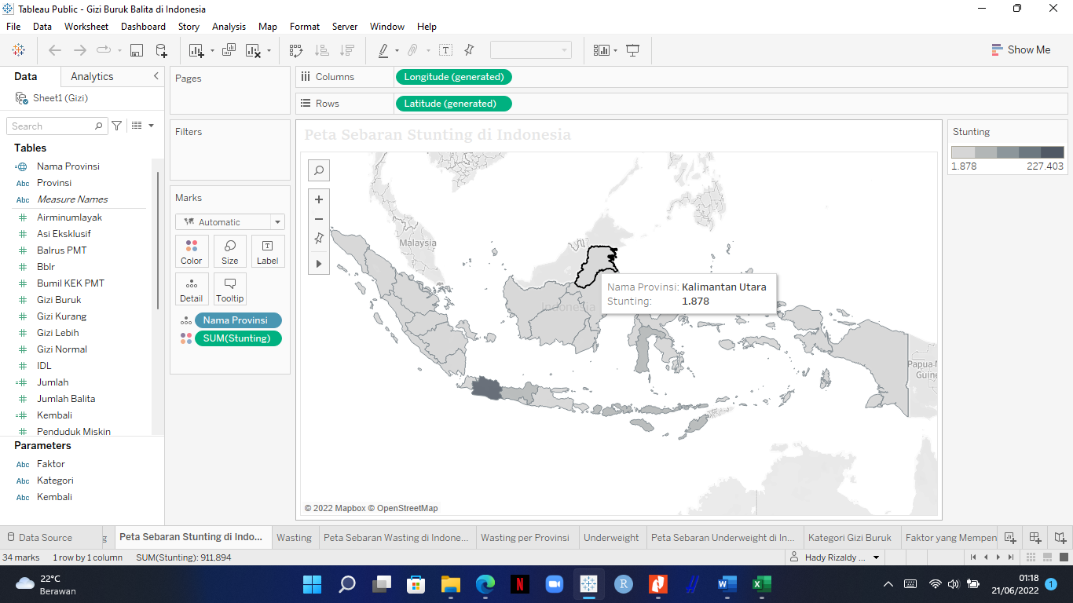

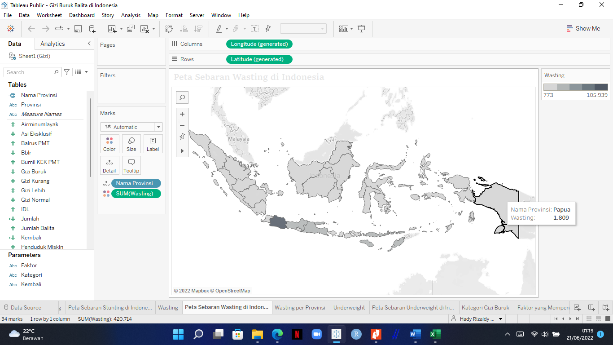

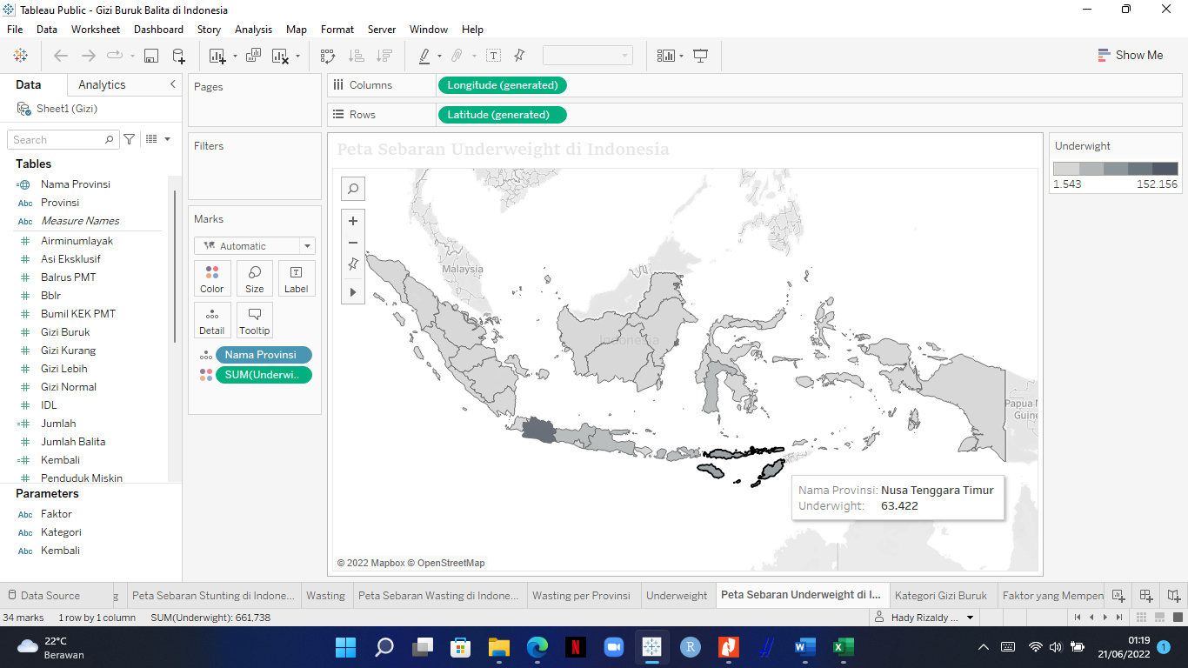
Figure 7. Peta Sebaran Stunting, Wasting, dan Underweight

Cara membuatnya sama dengan cara membuat peta sebaran gizi, yaitu dengan klik dan tahan variable provinsi yang sudah dalam bentuk Geographical Role ( state ) dan tahan geser masukan kedalam Rows, kemudian masukkan variable Stunting, Wasting, dan Underweight ke sheets. Kemudian Show me untuk menampilkan Maps yang sesuai dengan data yang akan divisualisasikan.

Gizi Buruk per Provinsi

Disini users akan diperlihatkan keadaan gizi buruk perprovinsi. Users dapat melihat jumlah gizi buruk dari masing-masing provinsi dengan cara mengarahkan kursor ke tabel yang tersedia kemudian secara langsung, users juga dapat melihat provinsi mana yang memiliki jumlah gizi buruk paling banyak dengan cara melihat warna gelap pada tabel yang tersedia.

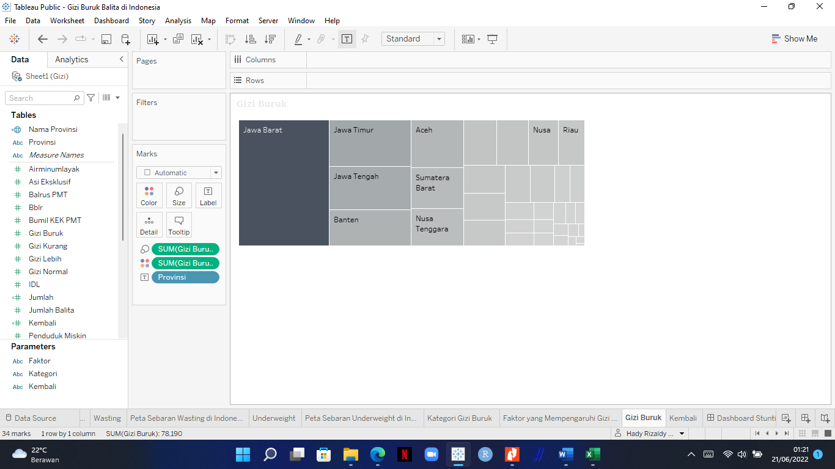
Figure 8. Gizi Buruk per Provinsi

Untuk menampilkan table pada gambar 8 adalah dengan cara menggunakan variable provinsi dan gizi buruk. Kemudian Shows Me untuk memilih visualisasi sesuai gambar 8 di atas.

Faktor yang Mempengaruhi Gizi Buruk

Kemudian pada dashboard juga akan ditampilkan faktor-faktor yang mempengaruhi gizi buruk. Faktor-faktor tersebut nantinya dapat dipilih oleh users, terdapat 10 faktor yang dapat dipilih users. Faktor tersebut akan divisualisasikan dalam bentuk bar chart yang menampilkan persentase faktor dari setiap provinsi.
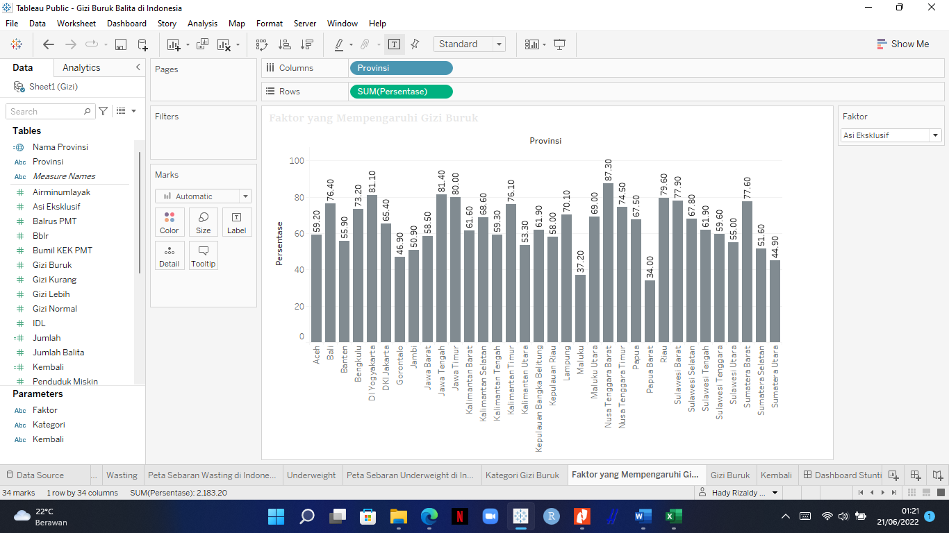
Figure 9. Faktor yang Mempengaruhi Gizi Buruk

Pembuatan visualisasi factor-faktor yang mempengaruhi gizi buruk dilakukan dengan cara menarik variable provinsi ke dalam Columns dan variable factor- factor yang dibentuk melalui Create Calculated Field ke dalam Rows. Setelah itu Show me untuk menampilkan bar chart yang sesuai dengan data yang akan divisualisasikan.

Kategori Gizi Buruk

Selanjutnya adalah visualisasi kategori gizi buruk, pada visualisasi ini melibatkan variable provinsi dan kategori gizi buruk yaitu Stunting, Wasting, dan Underweight. Users dapat memilih kategori mana yang ditampilkan. Visualisasi dibuat dalam bentuk bar chart yang menampilkan jumlah dari tiap kategori.

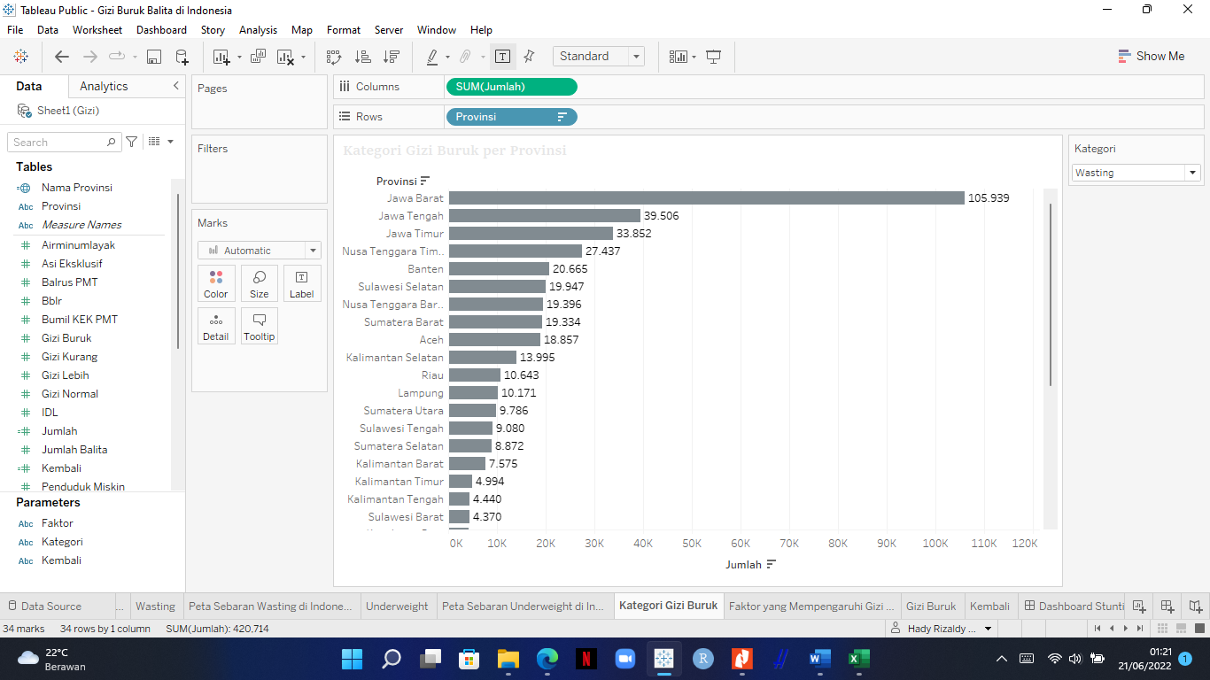
Figure 10. Kategori Gizi Buruk

Untuk pembuatannya dilakukan dengan cara memasukan variable provinsi ke dalam Rows dan kategori gizi buruk yang sudah dibentuk melalui Create Calculated Field ke dalam Columns. Setelah itu Show me untuk menampilkan bar chart yang sesuai dengan data yang akan divisualisasikan.

Pembuatan Dashboard
Dashboard dibuat dengan menggabungkan semua visualisasi yang telah dibentuk. Dashboard berisikan jumlah balita, stunting, wasting, dan underweight. Selain itu juga terdapat peta sebaran gizi di Indonesia, gizi buruk per provinsi. Factor yang mempengaruhi gizi buruk dan kategori gizi buruk per provinsi. Hal lain yang terdapat pada dashboard ini adalah Ketika users meng klik jumlah stunting, wasting ataupun underweight maka akan muncul peta sebaran dari kategori yang di klik.
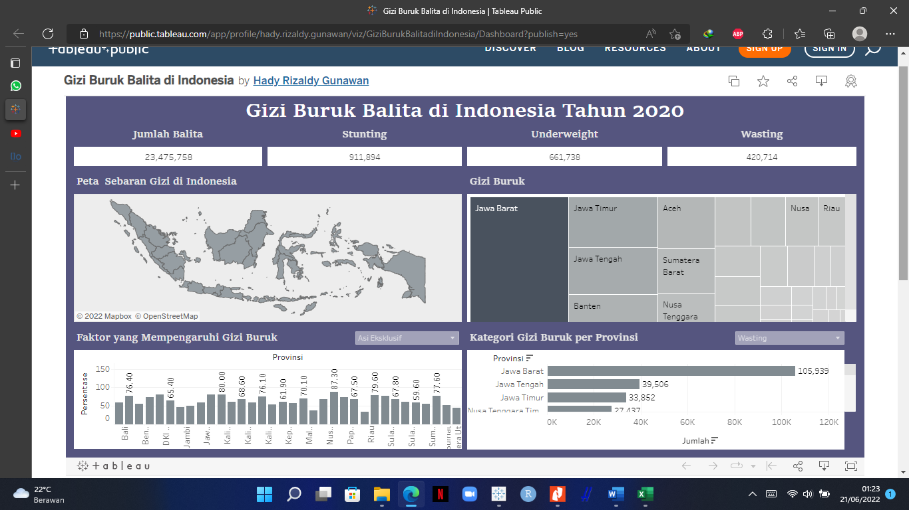
Figure 11. Dashboard Gizi Buruk Balita di Indonesia Tahun 2020

Dashboard yang dirancang dengan rapi dan terorganisasi dapat berperan dalam mempercepat penyampaian informasi dan memudahkan pengambilan keputusan. Berikut merupakan link tableau dashboard Gizi Buruk Balita di Indonesia Tahun 2020. Selain itu juga dapat di akses melalui github.

kesimpulan
Data gizi buruk yang digunakan dari Profil Kesehatan Indonesia dan website Kemenkes ternyata dapat divisualisasikan dengan baik dan sistematis menggunakan platform tableau. Dashboard yang baik dan dirancang dengan rai, sistematis, dan terorganisasi dapat mempercepat penyampaian informasi dan memudahkan pengambilan keputusan.

daftar pusaka
Afikah, P., Affandi, I. R., & Hasan, F. N. (2022). Implementasi Business Intelligence Untuk Menganalisis Data Kasus Virus Corona di Indonesia Menggunakan Platform Tableau. Pseudocode, 9(1), 25-32.
Apriluana, G., & Fikawati, S. (2018). Analisis faktor-faktor risiko terhadap kejadian stunting pada balita (0-59 bulan) di negara berkembang dan asia tenggara. Media Penelitian dan Pengembangan Kesehatan, 28(4), 247-256.
Darman, R. (2018). Pembangunan Dashboard Lokasi Rawan Tanah Longsor di Indonesia Menggunakan Tableau. Jurnal Teknik Informatika dan Sistem Informasi, 4(2), 256-269.
Hasnita, E., & Lazdia, W. (2021). ANALISIS FAKTOR PELAKSANAAN CONTINUITY OF CARE PADA IBU TERHADAP KEJADIAN BALITA WASTING DI KABUPATEN TANAH DATAR TAHUN 2020. Human Care Journal, 6(3), 648-659.
Ramadani, I. R., Rahmawati, R., & Hoyyi, A. (2013). Analisis Faktor-Faktor yang Mempengaruhi Gizi Buruk Balita di Jawa Tengah dengan Metode Spatial Durbin Model. Jurnal Gaussian, 2(4), 333-342.
Riadi, B., & Setiawan, J. (2018). Visualisasi Data dan Prediksi Perkembangan Impor Barang di Indonesia Tahun 2010–2014. Ultima InfoSys: Jurnal Ilmu Sistem Informasi, 9(2), 92-97.
Rosha, B. C., Hardinsyah, H., & Baliwati, Y. F. (2019). Analisis Determinan Underweight Anak 0-23 Bulan Pada Daerah Miskin Di Jawa Tengah Dan Jawa Timur. Indonesian Journal of Health Ecology, 11(1), 79823.
Schmidt, M. J., Oelschläger, H. A., Haddad, D., Purea, A., Haase, A., & Kramer, M. (2009). Visualising the premature brain using 17.6 Tesla magnetic resonance imaging. The Veterinary Journal, 182(2), 215-222.
Tanwir, T. D. S., & Setiawan, J. (2016). Visualisasi perbandingan anggaran pendapatan dan belanja daerah (apbd) pemerintah provinsi kabupaten dan kota di indonesia periode 2010-2014. Ultima InfoSys: Jurnal Ilmu Sistem Informasi, 7(2), 100-105.
Wahyudi, B. F., Sriyono, S., & Indarwati, R. (2014). ANALISIS FAKTOR YANG BERKAITAN DENGAN KASUS GIZI BURUK PADA. Pediomaternal Nursing Journal, 3(1), 83-91.

